Задание I.7.5. Помоги ежу собрать яблоки (проведение линий справа налево пальцем, карандашом, фломастером).
Вариант 1.
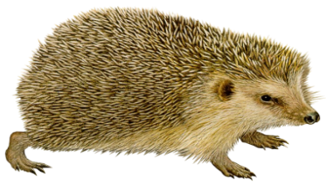 |  | 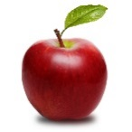

Вариант 2.
